klug – gerecht – tapfer - maßvoll / / gehorsam – fleißig – gewissenhaft - demütig / / Glaube – Hoffnung – Liebe / Bescheidenheit
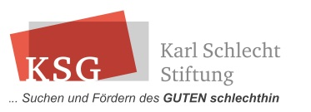
221124

Sprüche zum Thema Menschlichkeit...
qualitativ ? – innovativ ? – leistungsbereit ? – flexibel ? – kompetent ? – wertebewusst ?
S:\91 Stoffsammlung\Humanity\Sprüche zum Thema Menschlichkeit.docx
221124erk

Gemeinschaft sollte nicht die Summe von Interessen, sondern die Summe an Hingabe sein
Antoine de Saint-Exupéry
Nehmt jeden Tag ein Bad der Menschlichkeit.
Romain Rolland

In der Humanitätsgesinnung sind wir uns selbst treu, in ihr sind wir fähig, schöpferisch zu sein. In der Gesinnung der Inhumanität sind wir uns selbst untreu und damit allem Irren ausgeliefert.
Albert Schweitzer

